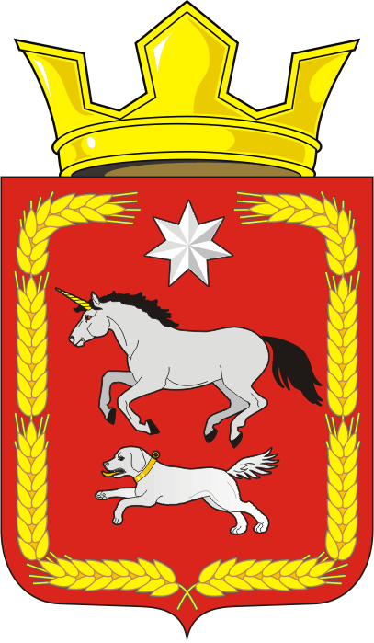
Муниципальное образование Каировский сельсовет
Саракташского района Оренбургской области

П Р О Т О К О Л №2

собрания граждан села Екатериновка Каировского сельсовета Саракташского района Оренбургской области

Дата проведения: 21.04.2021 г.
Время проведения: 14:30 час.
Место проведения: СК села Екатериновка
Присутствовало: 34 чел.

Президиум собрания:
Председатель - Крыков Сергей Петрович – временно исполняющий полномочия главы муниципального образования Каировский сельсовет.

Секретарь - Бочкарева Татьяна Александровна– специалист администрации

На собрании граждан присутствовали:
- Грачев Владимир Петрович - заместитель главы администрации района – начальник управления сельского хозяйства;
- Сбитнев Василий Юрьевич – участковый уполномоченный полиции ОМВД России по Саракташскому району;
- Чавдарь Николай Владимирович – оперуполномоченный ОУР ОМВД России по Саракташскому району.

Повестка дня:
1) Информация о деятельности администрации, организаций и учреждений расположенных на территории села.
Докладчики:
- Крыков С.П.- временно исполняющий полномочия главы муниципального образования Каировский сельсовет;
- Дёшина И.Н. – директор МОБУ «Екатериновкая общеобразовательная школа»;
- Семенова Ю.В. – заведующий сельским клубом с.Екатериновка.

2) О выборах старосты села.
Докладчик: - Крыков С.П.- временно исполняющий полномочия главы муниципального образования Каировский сельсовет
3) О пастьбе индивидуального скота.
Докладчик: Крыков С.П. - временно исполняющий полномочия главы муниципального образования Каировский сельсовет
4) Разное

1. Слушали: Крыкова Сергея Петровича- временно исполняющего полномочия главы муниципального образования Каировский сельсовет

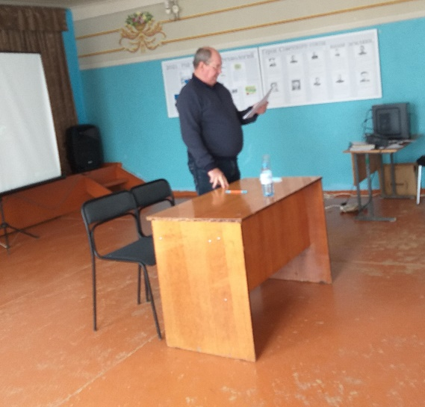
Информация о деятельности администрации Каировского сельсовета:
Как все вы знаете 16 марта 2021 года ушел из жизни глава администрации Кажаев Олег Михайлович.
Решением Совета депутатов Каировского сельсовета № 28 от 29 марта 2021 года на меня возложено временное исполнение полномочий главы до избрания нового главы по результатам конкурса. Конкурс назначен на 25 мая 2021г. Сейчас с 12 по 21 апреля конкурсная комиссия принимает документы от кандидатов.
Позвольте мне коротко рассказать о работе администрации.
Главным направлением деятельности администрации является обеспечение жизнедеятельности населения, что включает в себя, прежде всего, содержание социально-культурной сферы, благоустройство территории поселения; освещение улиц; работа по предупреждению и ликвидации последствий чрезвычайных ситуаций, обеспечение первичных мер пожарной безопасности и многое другое. Эти полномочия осуществляются путем организации повседневной работы администрации поселения, подготовки нормативных документов, осуществления личного приема граждан главой сельсовета и специалистами, рассмотрения письменных и устных обращений.
Муниципальное образование Каировский сельсовет в своем составе имеет семь населенных пунктов. Общая площадь составляет - 19 408,4 га.
На территории сельсовета от 1 января 2020 года всего зарегистрировано 1055 человек ( 346 домовладений).
В 2020 году родилось- 6 человек, умерло - 9 человек.

Осенью текущего года пройдет перепись, которая даст нам более точную картину по количеству населения сельсовета.
Население наших сел постепенно стареет, большенство пенсионеры. Из-за отсутствия работы трудоспособные жители уезжает из села. По этой же причине новые семьи не едут к нам на постоянное проживание. Появилось много не жилых домов, которые не только портят внешний облик села, но и создают угрозу возникновения пожаров.
Ежегодно с наступлением весенне-летнего пожароопасного периода и сходом снежного покрова увеличивается опасность пожаров. Основной причиной их возникновения является несоблюдение населением элементарных требований правил пожарной безопасности. Зачастую пожары возникали в результате неосторожного обращения с огнем, бесконтрольного выжигания сухой травы, стерни и мусора. Чтобы не допустить подобных происшествий, необходимо знать и соблюдать требования пожарной безопасности:
· Запрещается разведение костров, проведение пожароопасных работ, в условиях устойчивой сухой, жаркой и ветреной погоды.
· Содержите в исправном состоянии электрические сети и электробытовые, газовые приборы, печи и соблюдайте меры предосторожности при их эксплуатации.
· Не оставляйте без присмотра включенные в сеть электробытовые приборы, включенные газовые плиты и не поручайте наблюдение за ними малолетним детям. Строго пресекайте шалость детей с огнем.
· Ответственность за обеспечение пожарной безопасности возлагается на владельцев квартир и домов.
Создана рабочая группа для проведения рейдов по профилактике пожаров и разъяснения требований пожарной безопасности. Членами рабочей группы жителям сёл вручаются памятки по противопожарной безопасности. Приобретено и установлено 42 извещателя, прежде всего в многодетные семьи и одиноко проживающим. Мы всем жителям рекомендуем установить в домах автономные дымовые пожарные извещатели, которые срабатывают от дыма, с помощью звукового сигнала способствуют своевременному обнаружению пожара. Они помогут сохранить жизнь, когда вы, проснувшись, можете даже вовремя ликвидировать очаг пожара, сохранить свое жильё.
Эта работа проводится регулярно в течение всего года.
Периодически производится проверка установленных пожарных гидрантов на исправность, их очистка.
Есть у нас и пожарная машина. После зимовки ей нужен не большой технический ремонт. Сейчас решается кадровый вопрос – прежний водитель осенью уволился.
Не менее 2 раз в год производится обустройство защитных противопожарных полос – опашка лесных насаждений, кладбищ, свалки.
Одно из приоритетных направлений деятельности администрации – работы по благоустройству, санитарному состоянию, конечно в пределах тех средств, которые мы имеем.
После схода снежного покрова на наших улицах открылась неприглядная картина (мусор, пластиковые бутылки, пакеты).
Всем жителям села необходимо навести порядок у своих подворий, убрать старую листву, сухую траву, мусор. Каждому нужно позаботиться о чистоте и порядке у своих подворий.
Администрация сельсовета объявляет о проведении месячника 22 апреля по 22 мая 2021 года по благоустройству, озеленению и наведению санитарного порядка на территории села:
еженедельно считать пятницу – санитарным днем;
уборку кладбища провести 24 апреля в 10 часов.
В 2020 году в рамках реализации проектов развития общественной инфраструктуры, основанных на местных инициативах в с. Екатериновка был осуществлен капитальный ремонт ограждения кладбища по адресу: с.Екатериновка, ул.Школьная, 12.
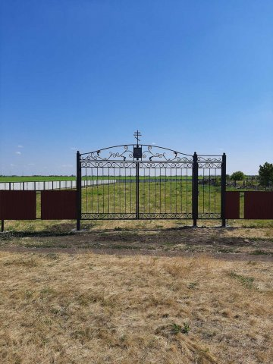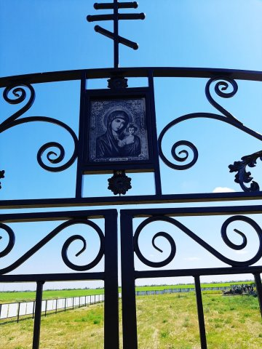
Источники финансирования мероприятий проекта:
- бюджет МО Каировский сельсовет - 61 374,64 руб.;
- население (безвозмездные поступления от жителей) - 42 915,00 руб.;
- спонсоры (безвозмездные поступления от юридических лиц, ИП) -
28 403,00 руб.;
- бюджет Оренбургской области - 306 685,00 руб.
Общая стоимость проекта составила 439 413,64 рублей.
Усилиями оргкомитета в состав которого вошли авторитетные земляки: депутат Совета депутатов Каировского сельсовета Дёшина И.Н., директор сельского клуба Семенова Ю.В., ИП Гайворонский Н.Н., староста села Сосницкая В.И. был организован на бесплатной основе субботник по демонтажу старой изгороди кладбища. Собранный мусор, сухую траву, остатки штакетника вывезли на свалку на собственной технике жители села Михайлов А.И. и Наумов С.Г. Территорию внутри кладбища от сушняка и сорной травы скосили Мартемьянов И.В. и Семенов А.П., так же Сметанин А.П. обкосил трактором вокруг кладбища с учетом его прироста. В мероприятии приняли участие 22 человека. ООО «Колос» был выделен трактор К-744 с мехлопатой для выравнивания площадки при разметке контура и закладке столбов. Также после окончания монтажных работ была произведена опашка вокруг кладбища.
Всем огромное спасибо за оказанную помощь! Вместе мы можем многое!
Близится праздник Победы - 9 мая. В этом году в связи со снятием части ограничительных мер по коронавирусу состоится торжественный митинг в сельском клубе с. Екатериновка и торжественное возложение цветов у памятного знака павшим землякам в боях за Родину, установленному в 2016г. на территории Екатериновской школы. А вот акция «Бессмертный полк» пока еще пройдет в формате онлайн. Уважаемые жители, просим вас присоединится к этой акции, почтить память наших земляков.
Так же 2021 год юбилейный, Саракташскому району исполняется 90 лет. Все проводимые мероприятия будут приурочены к этой дате.
Просим вас принять активное участие.

Слушали: Дёшину Ирину Николаевну – директора МОБУ «Екатериновкая общеобразовательная школа»

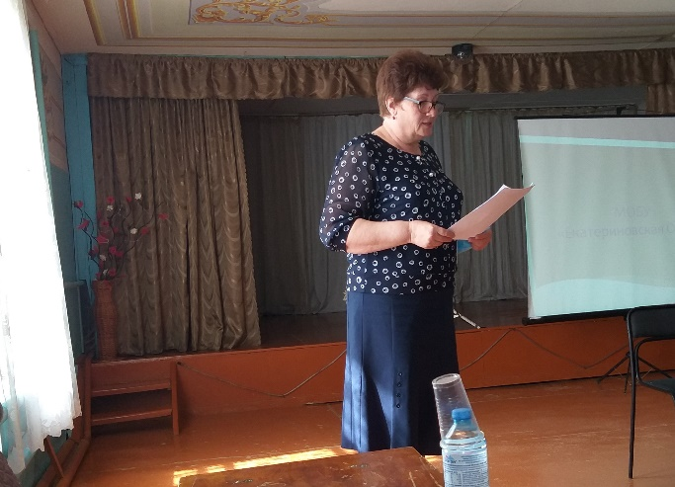
Информация о деятельности муниципального общеобразовательного бюджетного учреждения "Екатериновская основная общеобразовательная школа»:
В МОБУ «Екатериновская ООШ» обучается 38 учащихся и работают 9 педагогов . 7 из которых классные руководители.
Воспитательная система школы охватывает весь педагогический процесс, интегрируя учебные занятия, внеурочную жизнь детей, общение, влияние социальной, природной, предметно – эстетической среды. В нашей школе созданы все условия для развития личности ребёнка. Для воспитания ребенка важна эстетическая среда.
Всё оформление нашей школы сделано своими руками: классные уголки, стенды в фойе – руками операторов газовой котельной и учащихся, мягкие диванчики – учителем технологии и ребятами. Радует глаз эстетично оформленные классы с изящными шторами, сшитыми классным руководителем совместно с родителями. А шторы в фойе подарили спонсоры.
Вся школа разделена на определенные зоны: игровая зона для начальных классов, спортивная зона, музыкальная, зона творчества, шахматная.
В школе действует ученическое самоуправление. Для этого созданы комиссии: добра и заботы, комиссия досуга и культуры, учебная комиссия, хозяйственная комиссия и прессцентр. По итогам недели за хорошую успеваемость вручается переходной значок «Лучшему ученику», а за чистоту, порядок и активное участие в жизни школы – вымпел «Лучшему классному коллективу». На заседании комиссий сами ребята определяют победителей.
100% обучающихся охвачены дополнительным образованием. Жизнь школы не заканчивается со звонком с последнего урока.С большим удовольствием ребята посещают драматический кружок «Серпантин» от ЦВР, школьный спортивный клуб «Лидер»: ребята с удовольствием играют в волейбол, теннис, шахматы, занимаются лыжной подготовкой, йогой. У учащихся и педагогов есть возможность позаниматься на тренажерах. Осенью традиционно в нашей школе проводится военно- спортивная игра «Зарница». Такие занятия способствуют не только физическому развитию, но и поднимают эмоциональное настроение.
Проектно-исследовательская деятельность нашей школы – это учебно-познавательный компонент игровой, научной и творческой деятельности. Ученики нашей школы разработали и реализовали следующие социально- значимые проекты: «Памятный знак в школьном дворе» (3 место в областном конкурсе), «Экологические проблемы села Екатериновка» (1 место в области),«Обелиск» - работа отправлена на областной тур «Творческие проекты»: «Что лучше: танцы или йога?» (Всероссийский конкурс творческих проектов «Леонардо»), «Мой дружный класс» - победитель всероссийской акции, «Юные краеведы» областной конкурс - 1 место, «Живи, родник!».
В 2016 году на базе нашей школы был открыт историко- краеведческий музей «Истоки». В музее проводятся уроки истории, занятия по внеурочной деятельности, экскурсии для гостей и жителей нашего села.
Взаимодействие школы и семьи – источник и важный механизм развития детей. Понимая это, родители наших учеников активно участвуют в жизни школы: в проведении ярмарок, спортивных соревнованиях, акциях, походах, прогулках в зимний лес, оказывают активную помощь в проведении ремонтов.
Школа тесно сотрудничает с сельским клубом. Дети посещают кружки при СК, традиционно участвуют в тематических концертах, в волонтерских акциях. Ежегодно школа организует шествие Бессмертного полка, который заканчивается торжественным митингом у памятника в школьном дворе и полевой кухней.
Весь доклад И.Н. Дёшиной сопровождался демонстрацией слайдов о жизни школы.

Слушали: Семенову Юлию Васильевну – заведующего сельским клубом с.Екатериновка.

Информация о деятельности сельского клуба с. Екатериновка:
Задачей учреждения культуры является удовлетворение духовных потребностей и культурных запросов посетителей учреждения культуры, где основной задачей является развитие художественной самодеятельности и народного творчества у жителей села.
Организуем массу всевозможных мероприятий. Стараемся уделять внимание всем возрастным категориям. В 2020 году в связи со сложившейся ситуацией с коронавирусом учреждение культуры перешло на новый формат работы. Мы продолжили работу в формате онлайн.
За 1 квартал текущего года в клубе прошло 12 мероприятий из них 2 концерта на платной основе вырученных средств 1995 рублей. Сейчас активно готовимся к участию в областном фестивале «Обильный край, благословенный!», отборочный тур в который пройдет 22 мая 2021года.
Несомненно, культура играет очень большую роль в жизни сельчан. Но существует ряд факторов затрудняющих дальнейшее развитие культуры. На сегодняшний день материально техническая база в клубе не совсем совершенна. А это значит, что мы не может в полной мере реализовывать задуманное и предлагать качественные услуги, отвечающие требованиям современного мира. Музыкальная аппаратура нуждается в модернизации. Необходимо проекционное и световое оборудование, обновить одежду сцены. Нужны сценические костюмы для коллективов. Вы сами видите, что внутри все здание нуждается в капитальном ремонте (электропроводка старая, потолок провис, полы выгоревшие). Нужны сценические костюмы для коллективов. Жизненно необходимо провести в клуб Интернет.

Выступила:
Чухольская Е.В., жительница села, сказал о том, что проблем в селе много. Мы сами жители плохо относимся в своим домовладениям. Порой даже траву некоторым лень скосит. Мы привыкаем, чтобы нам кто-то все делал, а мы спать будем. Никто к нам не приедет. Нужно общими усилиями ликвидировать несанкционированную свалку в овраге по улице Центральной и впредь запретить валить туда мусор и навоз. Это делают не заезжие посетители, а наши же несознательные жители. Нужно избрать ответственных людей и они каждый день будут проверять санитарное состояние, чтобы сохранять вид села в образцовом порядке.

СОБРАНИЕ ГРАЖДАН РЕШИЛО:
1. Информацию о деятельности администрации и учреждений расположенных на территории села принять к сведению.
2. Всем жителям села принять активное участие в благоустройстве и санитарной очистке села, в субботнике по уборке кладбища 24 апреля в 10ч.;
3. Объявить на территории села с 22 апреля по 22 мая.2021г. месячник по благоустройству, озеленению и наведению санитарного порядка.
еженедельно считать пятницу – санитарным днем
4. Очистить дворы и прилегающую к дворам территорию от навоза и бытового мусора.
5. Жителям села строго соблюдать правила противопожарной безопасности в весенне-летний пожароопасный период, усилить контроль за противопожарным состоянием своих домов, хозяйственных построек, своих домовладений, обеспечить принадлежащие им строения необходимым количеством первичных средств пожаротушения (емкость для воды, ведра, лопаты, метла), проверить электропроводки, отопительные приборы.
6. Не разводить костры, не проводить сжигание мусора и другого горючего материала (сухой травы, листьев и т.п.) на территории населенных пунктов.
7. Руководителям учреждений, предприятий обратить внимание на полную обеспеченность первичными средствами пожаротушения, контролировать санитарное состояние закрепленных за ними территорий.
8. Администрации сельсовета навести порядок на общественной свалке постоянно контролировать её содержание. . Принять участие в ликвидации несанкционированную свалку в овраге по улице Центральной.

РЕЗУЛЬТАТЫ ГОЛОСОВАНИЯ:
за - 34
против - нет
воздержалось - нет

2. Слушали: Крыкова Сергея Петровича- временно исполняющего полномочия главы муниципального образования Каировский сельсовет

Выборы старосты с.Екатериновка:
На имя председателя Совета депутатов поступило заявление от старосты села Екатериновка Сосницкой Валентины Илларионовны о сложении полномочий старосты по собственному желанию в связи с переездом на другое место жительства.
Сергей Петрович в своём выступлении отметил, что руководствуясь ст. 27.1 Федерального закона от 06.10.2003 №131-ФЗ «Об общих принципах организации местного самоуправления в Российской Федерации», Закона Оренбургской области от 17.10.2018 №1277/339-VI-03 «О внесении изменений в закон Оренбургской области «Об организации местного самоуправления в Оренбургской области» и признании утратившим силу Закона Оренбургской области «О сельских старостах в Оренбургской области» необходимо избрать старосту села Екатериновка. Также он напомнил жителям о полномочиях сельского старосты, порядке его избрания. Отметил, что старостой не может быть назначено лицо:
1) замещающее государственную должность, должность государственной гражданской службы, муниципальную должность или должность муниципальной службы;
2) признанное судом недееспособным или ограниченно дееспособным;
3) имеющее непогашенную или неснятую судимость.
Сергей Петрович обратилась к жителям с просьбой выдвинуть кандидатуры в целях представления одной из них в Совет депутатов Каировского сельсовета для назначений старостой села Екатериновка.

Выступили:
Ширина Т.Е., повар МОБУ «Екатериновская ООШ», рассказал о том, с какими проблемами и трудностями может столкнуться староста в своей работе и рекомендовала кандидатуру Гайворонской Ольги Геннадьевны, индивидуального предпринимателя, проживающей в селе Екатериновка.
Катанова Н.О., уборщик служебных помещений сельского клуба рекомендовала кандидатуру Семеновой Юлии Васильевны, проживающей в селе Екатериновка.
Булдакова Л.А., заведующая фермой ООО «Колос» рекомендовала кандидатуру Михайлова Алексея Ивановича, проживающего в селе Екатериновка. Отметила его организаторские качества, коммуникабельность и умение находить компромиссные решения в сложной ситуации.

От Гайворонской О.Г. поступил самоотвод.
Крыков С.П. сказал, что согласно Положения «О старосте села на территории муниципального образования Каировский сельсовет» избранным считается кандидат в старосты, получивший более половины голосов граждан, присутствующих на собрании. Голосование проводится по каждой кандидатуре.

СОБРАНИЕ ГРАЖДАН РЕШИЛО:
1. Избрать старостой села Екатериновка кандидатуру Михайлова Алексея Ивановича, оператора ДВФ ООО «Скважена Сургута», проживающего в селе Екатериновка, ул. Центральная д.2Б;

2. Направить протокол схода граждан в Совет депутатов Каировского сельсовета для назначения Михайлова Алексея Ивановича старостой села Екатериновка.

РЕЗУЛЬТАТЫ ГОЛОСОВАНИЯ

Кандидатура Семеновой Юлии Васильевны:
за - 6
против - 26
воздержалось - 2

Кандидатура Михайлова Алексея Ивановича:
за - 21
против - 6
воздержалось - 7

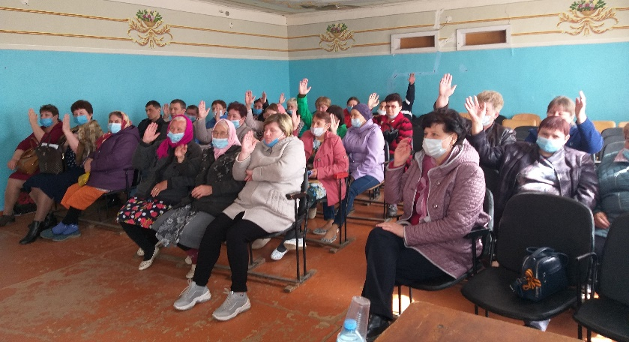

3. Слушали: Крыкова Сергея Петровича- временно исполняющего полномочия главы муниципального образования Каировский сельсовет

О пастьбе индивидуального скота:
Скота стало в селе меньше, в этом году в стаде будет около 45 голов с Екатериновки и 8 голов со Смочилино. Всего примерно 53 голов. Как и в прошлом сезоне скот пасти по очереди. Проблем по этому вопросу у вас не было. Думаем, что и в этом году скот будет под надзором. Относитесь к этому более ответственно.
Двух бычков для общественного стада выделяет Булдакова Л.А. на условиях, что пасти в свою очередь за них она не будет. Бычки будут находиться в общественном стаде до 1 октября.

СОБРАНИЕ ГРАЖДАН РЕШИЛО:
1. Пасти индивидуальный скот села Екатериновка по очереди.
2. Жительнице села Булдаковой Л.А., выделившей 2 бычков для общественного стада, не пасти за них в свою очередь в счет оплаты услуг быков.

РЕЗУЛЬТАТЫ ГОЛОСОВАНИЯ:
за - 34
против - нет
воздержалось - нет

4. Выступили:
Сбитнев Василий Юрьевич – участковый уполномоченный полиции ОМВД России по Саракташскому району.
Главная проблема, которая начинается с наступлением весны – это бродячий скот. Нельзя отпускать без присмотра собственный скот, начинаются кражи.
Много мы говорим о сорной растительности, наступает лето – конопля растет на всей территории района, чтобы не было проблем в собственном хозяйстве – не сажайте мак.
За 2020 год в ОВД района поступило 29 заявлений различного характера, в суде рассмотрено – 2 . Сначала пишут, а потом забирают. Совершено 6 краж, 1 преступление, 2 пожара. На учете состоят 3 условно осужденных, 1 ранее судимый, 1-ПДН.
Берегите свое имущество, не оставляйте без присмотра отопительные приборы, не сжигайте мусор, тогда и проблем у вас не будет.

Чавдарь Николай Владимирович – оперуполномоченный ОУР ОМВД России по Саракташскому району.

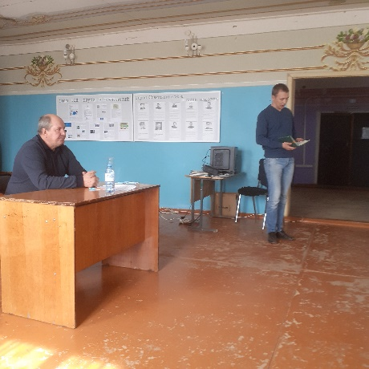
Рассказал о современных видах мошенничества с банковскими картами, вымогательством денег по телефону, обманом при покупке товаров в интернет – магазинах и т.п. Призвал жителей не поддаваться на уловки мошенников и беречь свои накопления.

Грачев Владимир Петрович - заместитель главы администрации района – начальник управления сельского хозяйства
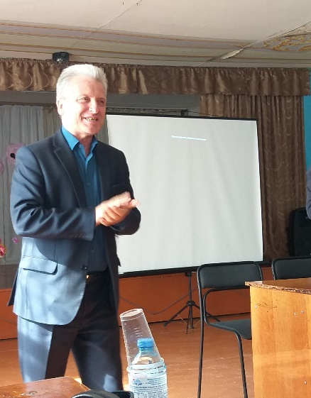
Рассказал об основных итогах развития Саракташского района за 2020 год. Отметил Саракташский район по многим критериям признается в числе лучших муниципальных образований области и в этом заслуга всех – от ученика до каждого жителя, работающего на благо своего родного края.
Рассказал о новой системе обращения с ТБО. Вы все уже знаете о том, что в Саракташском районе (п. Саракташ, с. Черный Отрог, с. Черкассы и др.) начал работать региональный оператор по сбору, транспортировке, переработке и захоронению твердых коммунальных отходов – ООО «Природа». В ближайшее время региональный оператор придёт и в остальные села района. Будут определены предварительно места для размещения контейнеров. Количество контейнеров зависит от числа жителей: один контейнер объемом рассчитан на пятьдесят человек. Как только региональный оператор приступит к работе в селе, жителями будет производиться оплата этой коммунальной услуги. Много еще вопросов по работе с коммунальными отходами. Сейчас ООО «Природа» закупили так называемые машины-«ломовозы» и тем самым решается проблема с вывозом крупногабаритного мусора. Нам всем (хотим мы этого или нет) надо исполнять требования федерального закона, правильно утилизировать отходы.
Рассказал, что ориентировочно до 2024 года будут закрыты все ямы Беккера (скотомогильники). В данный момент практически все ямы заполнены на 90% . Есть программа по утилизации трупов животных, в рамках которой уже в Саракташе определена площадка под крематорий, получено часть соответствующего оборудования. Утилизация будет проводиться как от хозяйств, так и от частных подворий. Мероприятия проводятся под контролем Ветуправления. Услуга эта платная, но не дорогая - стоимость не дороже 100 рублей. Коротко рассказал о проблеме бродячих собак. О том, что отстрел и умерщвление собак запрещено законом. После отлова специализированной организацией собаки прививаются, стерилизуются, биркуют и содержатся в питомнике определенное время, после чего выпускаются в прежнюю среду обитания. В средствах массовой информации описано много случаев нападения собак на людей. Но дело в том, что бродячих собак не так много, в основном это собаки, у которых есть или были хозяева. С июля текущего года снова будут введены штрафы за бродячих собак. Жителям надо ответственнее относиться к своим обязанностям по содержанию животных (собак), держать их на привязи.

СОБРАНИЕ ГРАЖДАН РЕШИЛО:

1. Принять к сведению информацию о новых видах мошенничества.
2. Жителям быть более бдительными и не поддаваться на уловки мошенников.
3. Принять к сведению информацию о новой системе обращения с ТБО и о программе по утилизации трупов животных
4. Относиться ответственно к своим обязанностям по содержанию собак.

РЕЗУЛЬТАТЫ ГОЛОСОВАНИЯ:
за - 34
против - нет
воздержалось - нет

Вопросы вынесенные на собрание граждан рассмотрены, по ним приняты решения. Собрание граждан объявляется закрытым.

Председатель заседания С.П. Крыков
Секретарь заседания Т.А. Бочкарева

